

令和7年(2025年)

1月28日　特別号

八王子市立由井第一小学校

**―　学校評価（後期）集計結果について―**

　学校評価（後期）へのご協力ありがとうございました。児童数４３５（家庭数３５４）に対し、３０４の回答をいただき、回収率は８５．９％でした。皆様からいただいた貴重なご意見、ご指摘については、今後の学校経営の参考にさせていただき改善に取り組んでまいります。つきましては、今回の集計結果について以下のとおりご報告いたします。

|  |
| --- |
| 評価指標　　１　そう思う　　２　だいたいそう思う　　３　あまり思わない　　４思わない　　５　わからない   * １　そう思う　　２だいたいそう思う　を肯定的評価としてグラフの下に示しています。 |

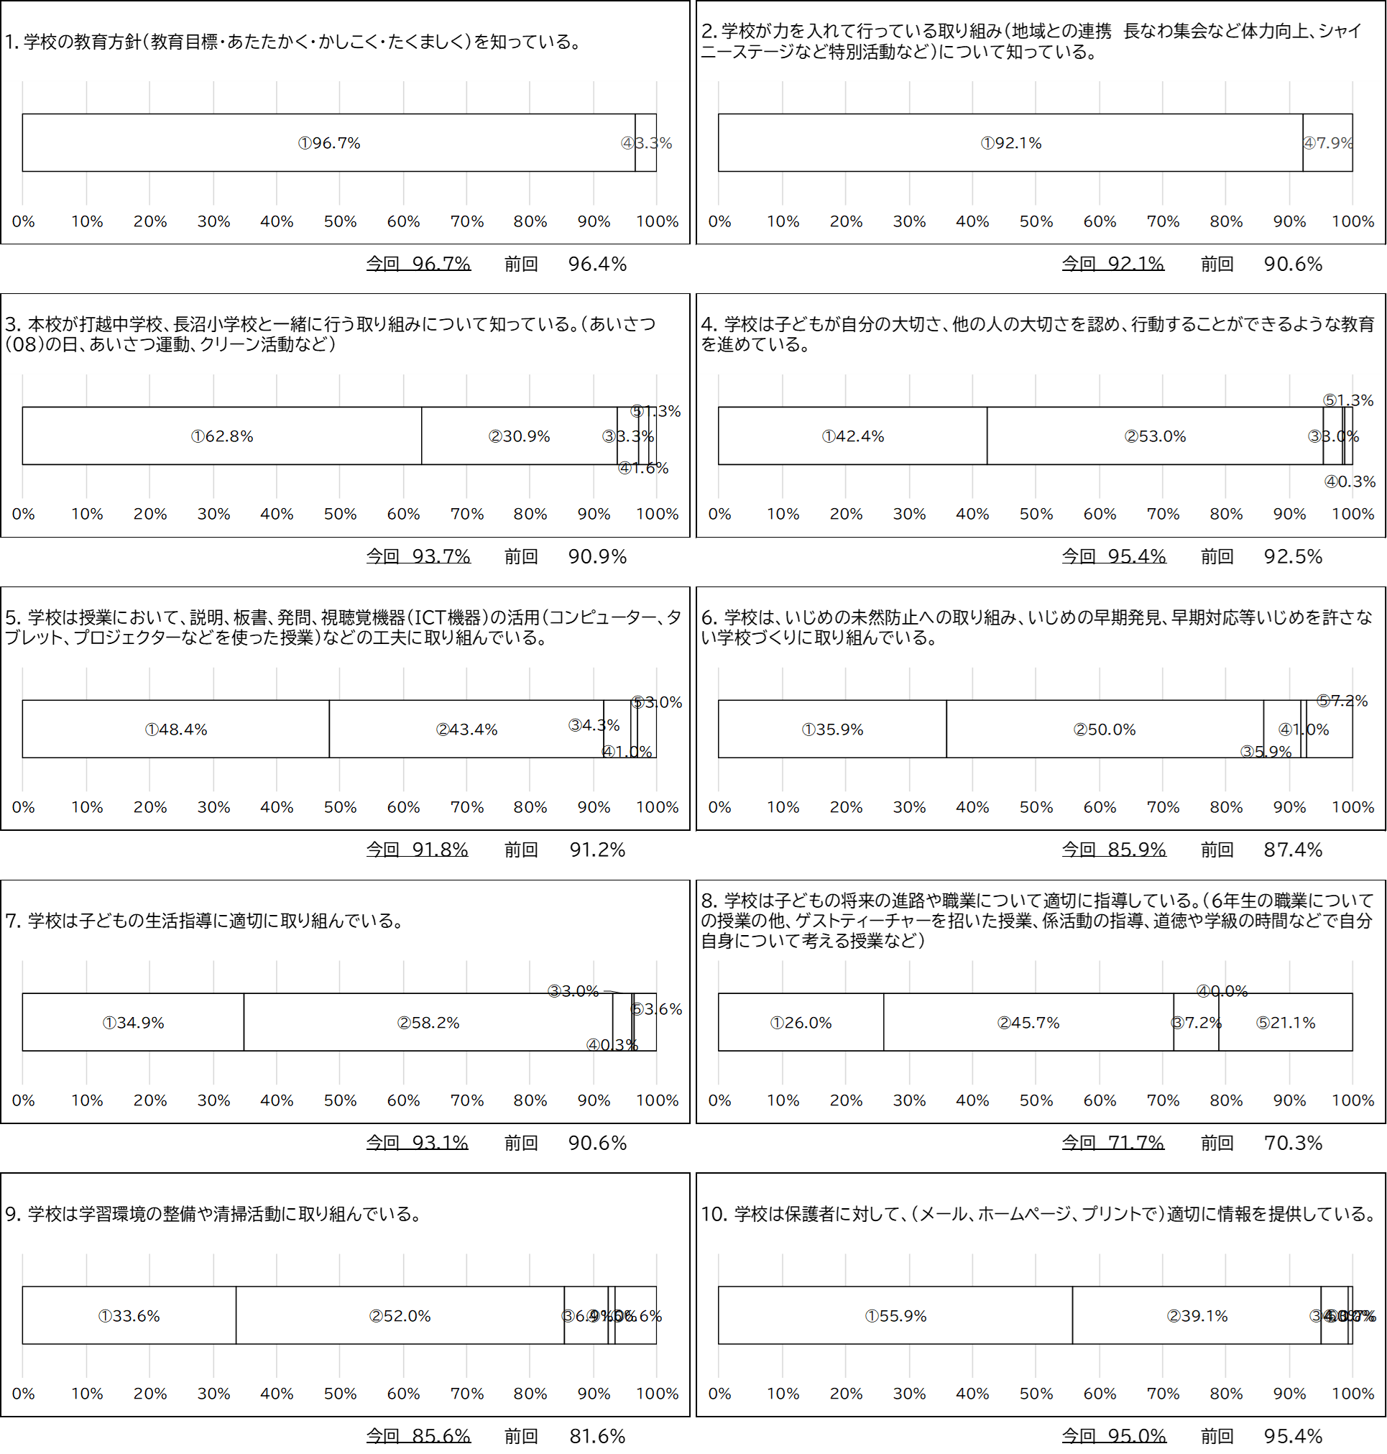

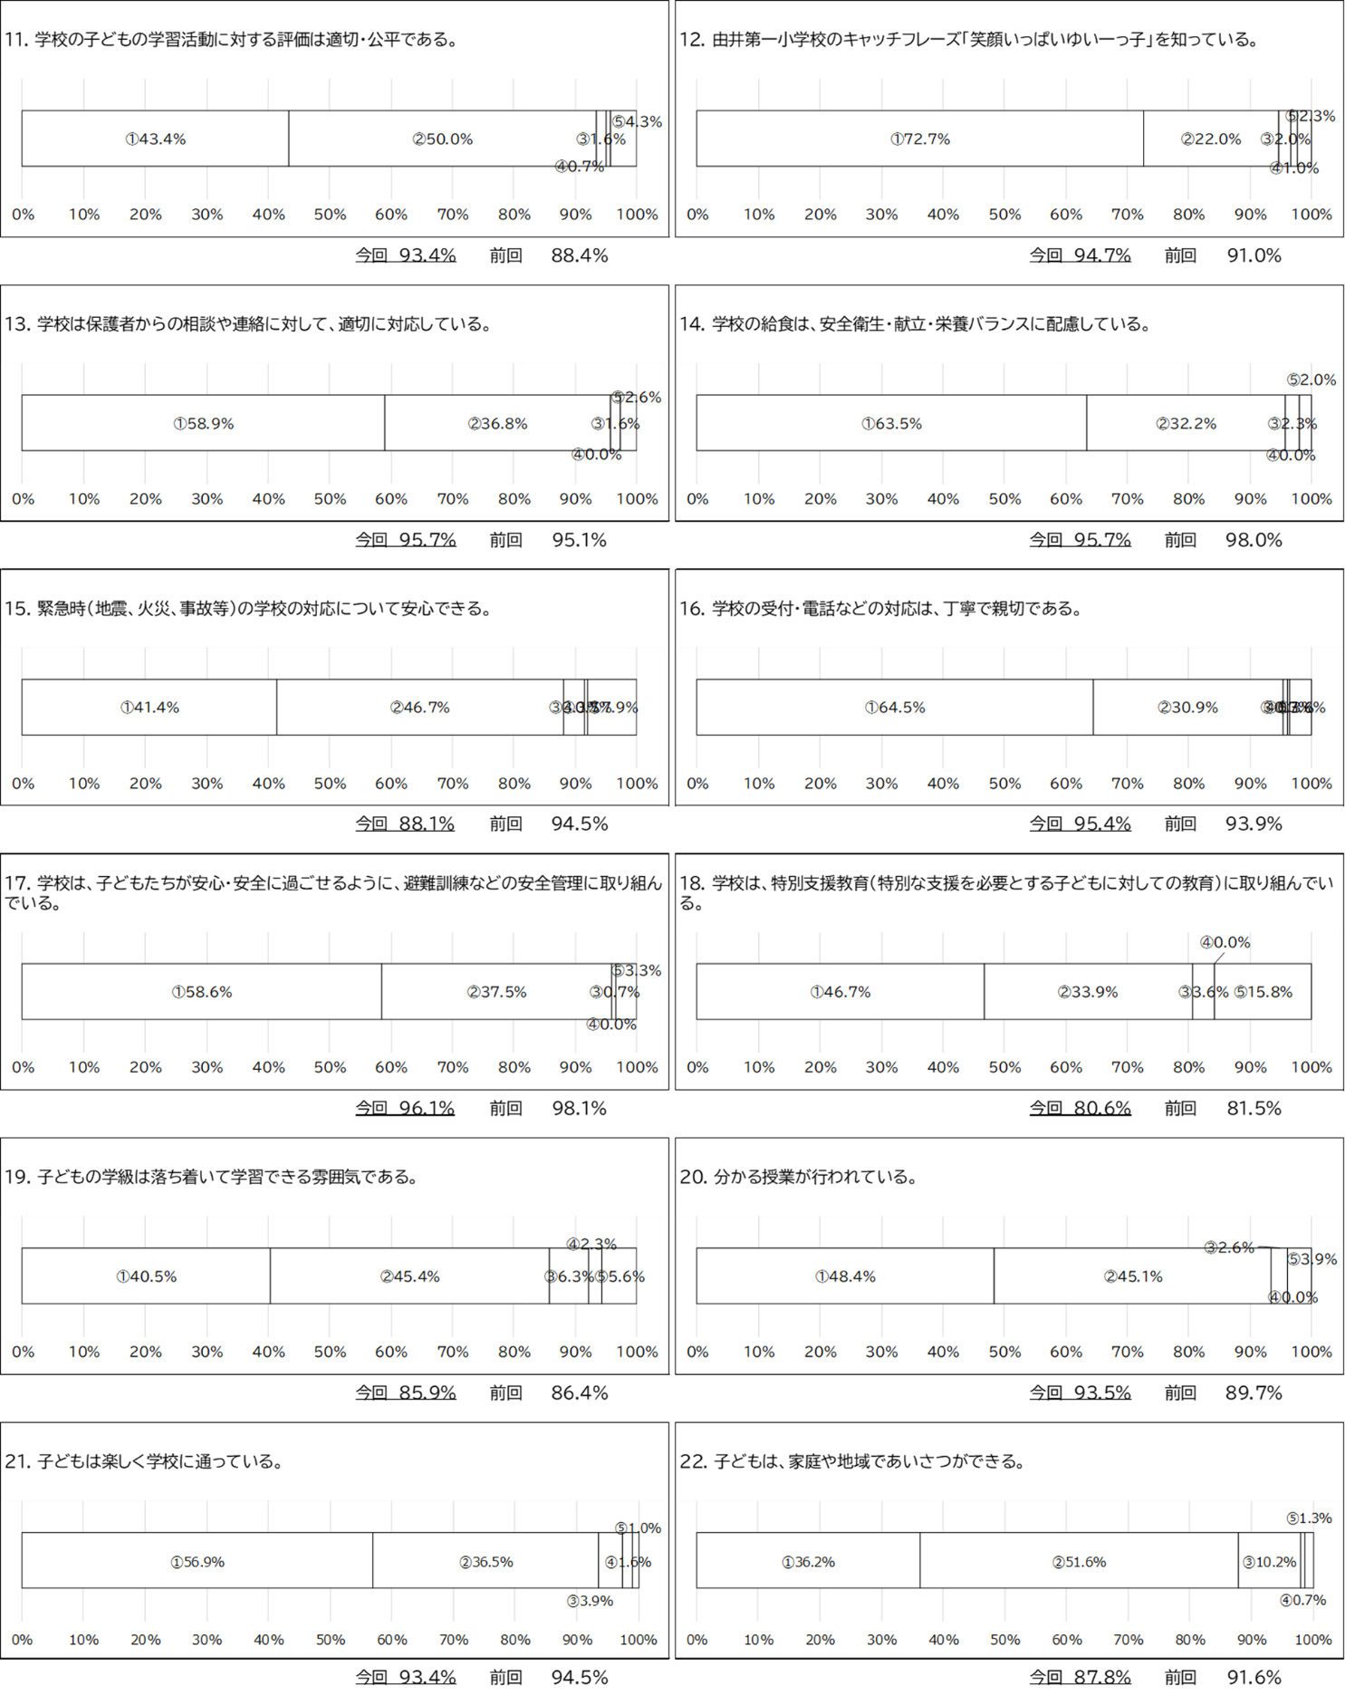

**【学校評価アンケート集計結果から】**

　アンケートは、全２２項目中、肯定的評価（そう思う・だいたいそう思う）が80％以上の項目が２１項目でした。その中でも、「１.学校の教育目標」「4. 学校は子どもが自分の大切さ、他の人の大切さを認め、行動することができるような教育を進めている。」「10.情報発信」「13. 学校は保護者からの相談や連絡に対して、適切に対応している。」「14.学校給食」「16. 学校の受付・電話などの対応は、丁寧で親切である。」「17安心・安全」の７項目については95％以上の肯定的評価をいただくことができました。

80％に届かなかったのが、「8.進路・職業指導」です。進路指導については、1年生からキャリアパスポートを活用し、授業をはじめとして係や委員会活動、行事など特別活動を通して、自己を見つめ、自己の将来に希望をもち、目標に向かって自己実現できる機会を積極的に設定していきたいと考えています。「わからない」という回答も多いことから、取組について情報発信も含めて検討していきます。学校ホームページをほぼ毎日更新していますので、本校の教育活動をさらに理解していただくためにご活用いただけたら幸いです。

* 自由記入欄のご意見から～抜粋して回答いたします～

▲施設・設備について

　トイレの設備についてのご指摘がありました。トイレについては、週に１回の業者による清掃と、子どもたちへの使い方の指導を併せて行っており、清潔な環境を保てるようにしています。また、今年度は管理等のすべてのトイレを改修しました。使い方について今後も指導を継続するとともに、新しいトイレの活用も図っていきたいと思います。

▲情報発信について

①台風等の連絡時に、home＆schoolや学校ホームページがつながりにくくなる問題については、全市で発生しており、課題となっています。課題改善に向けて市に要望をしていきます。また、学校からもできるだけ早い時点で判断し、お伝えできるよう心掛けます。

欠席や遅刻連絡につきましてもつながる時間を見計らってご連絡ください。連絡がない（つながらない）場合には、学校からもご連絡させていただきます。

②home＆schoolでの情報発信の時間については、８時から１７時の間に行うよう努めます。

③紙の配布するお知らせのプリントについては、A版に統一いたします。ただし、学習で使用するプリントについては、ファイルや台紙のサイズに合わせているので、B版を使用する場合があります。

④ホームページの更新につきましては、できるだけいろいろな学年の活動の様子を知っていただきたく発信しています。通知をオフにしていただき、ホームページから直接ご覧いただくなど工夫していただけるとありがたいです。

▲PCの活用について

PCの使用については、「八王子市情報能力活用表」を基に、各学年で統一した指導を心掛けています。情報モラルも含め、各学年で指導すべき内容を確認しながら進めていきます。また、５・６年生のセーフティー教室では、SNSとの安全なかかわり方について学習しています。毎年見直しを図っている「SNS学校ルール」を策定する際は、子どもたち同士の話し合いも取り入れ、自分事として考えられるように指導していきます。

▲教師の指導・姿勢について

教師の指導や子どもへの接し方についてのご意見をいただきました。引き続き、授業観察や自己評価の実施を通して適切な指導がなされているか点検しています。また、校内研究（今年度は算数科）の実践や相互授業参観、自己研修を積み重ねながら指導力向上を図ってまいります。

▲PTAについて

任意のボランティア団体ですので、加入について強制するものではありません。保護者の皆様お一人おひとりが「子どもたちのためになること」を、できる範囲で支援していただけたらと考えています。

現在のPTAの活動につきましては、保護者と学校とで協働しながら活動を進めています。役員会や運営員会には管理職も参画し、保護者の代表の皆様と一緒に子どもたちにとってよりよい学校生活や地域生活が送れるよう協議をしています。また、活動内容については、負担軽減や内容の精選も行っていただいています。また、防災備蓄の購入や、子どもたちの豊かな体験につながる活動への補助などPTA会費の活用についても熟議し、見直しを図っていただいています。

▲行事の日程について

本校の行事と近隣の幼稚園・保育園の行事が重なってしまっているとのご指摘がありました。保幼小連携会議や小中一貫教育グループで、年間行事については共有しながら進めていますが、各校の様々な事情で、日程が重なってしまうこともあります。申し訳ありません。学習発表会については、金曜日に児童鑑賞日を設定しております。ご都合がつく場合は、金曜日にご参観ください。

**◎励ましのご意見**

**「学校全体の雰囲気にも、先生にも、恵まれているなと思います」「子ども一人ひとりに向き合ってくださる担任の先生で感謝しています」「子どもが学校をいや額ことなく通うことができているのも先生方のおかげです」**というご感想をいただき、誠にうれしい限りです。

また、**「由井一小の環境はとてもあたたかく素晴らしいと感じます。そういった中でわが子を含め子どもたちが元気に過ごせるように、我々保護者も一緒に歩んでいけたらと思っております」「先生方や地域の方々がとても学校に協力的で、活動的な地域だと思います。子どもたちが子どもたち自身で成長できるよう見守れる保護者でありたいと思います。」**という、学校と共に歩む保護者の姿を改めて示してくださった方もおります。感謝の気持ちでいっぱいです。

これからも保護者の皆様と共通理解しながら、子どもたちを中心に置いた学校づくりを心掛けてまいります。